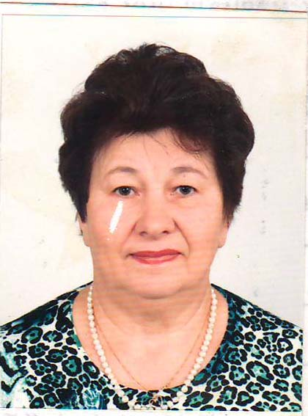

Фото

БІОГРАФІЧНА ДОВІДКА

Флоринська Віра Миколаївна

Працює | Начальником ДО «Донецька територіальна інспекція державного
геологічного контролю за веденням робіт по геологічному вивченню та використанню надр», з вересня 1995 р.
Громадянство |  |  |  | громадянка України
Число, місяць і рік народження |  |  |  |  |  |  |  |  |  | 06 лютого 1947 року
Місце народження |  |  |  |  |  | Росія, Тверська область, м. Вишній Волочок
Освіта | повна вища, Ленінградський гірничий інститут ім Плеханова, 1970 р.
з відміною, за спеціальністю «Геологія, пошук та розвідка родовищ
корисних копалин», кваліфікація – гірничий інженер геолог
Науковий ступень, вчене звання |  |  |  |  |  |  |  |  |  | не має
Нагороди, почесні звання |  |  |  |  |  |  | Орден княгині Ольги ІІІ ступеню, 2003 р., звання
«Почесний розвідник надр», медалі ім. Лучицького та Лутугіна.
Володіння мовами |  |  |  |  | українською, російською володіє вільно, англійська –
перекладає зі словником.
Прийняття Присяги державного службовця |  |  |  |  |  |  |  |  |  |  | Не приймалась
Ранг державного службовця |  |  |  |  |  |  |  |  | Не має
Загальний стаж роботи |  |  |  |  |  |  |  | 50 років
Стаж державної служби |  |  |  |  |  |  |  | Не має
Депутат |  | Не вибиралась
Стягнення |  |  | не має

Трудова діяльність

1965-1970 |  | Навчання в ЛГІ ім. Плеханова, м. Ленінград
1970-1971 |  | Комі філіал АН СРСР, інститут геології, ст.. лаборант
1971-1973 |  | ВССГЄІ, ЦОМГСЕ, Саблінська партія, м. Ленінград, геолог
1973-1976 |  | Красноярське геологічне управління, Центральна тематична партія, геолог
1976-1995 |  | ГП «Артемгеологія», ПГО «Донбасгеологія», Артемівська ГРЕ, геолог, начальник загону, провідний геолог
1995 – по т. ч. |  | Начальник ДО «Донецька територіальна інспекція державного геологічного контролю за веденням робіт по геологічному вивченню та використанню надр»

